Pressemeddelelse, til distribution 8. april 2021

# Blue World Technologies rekrutterer økonomidirektør fra egne rækker

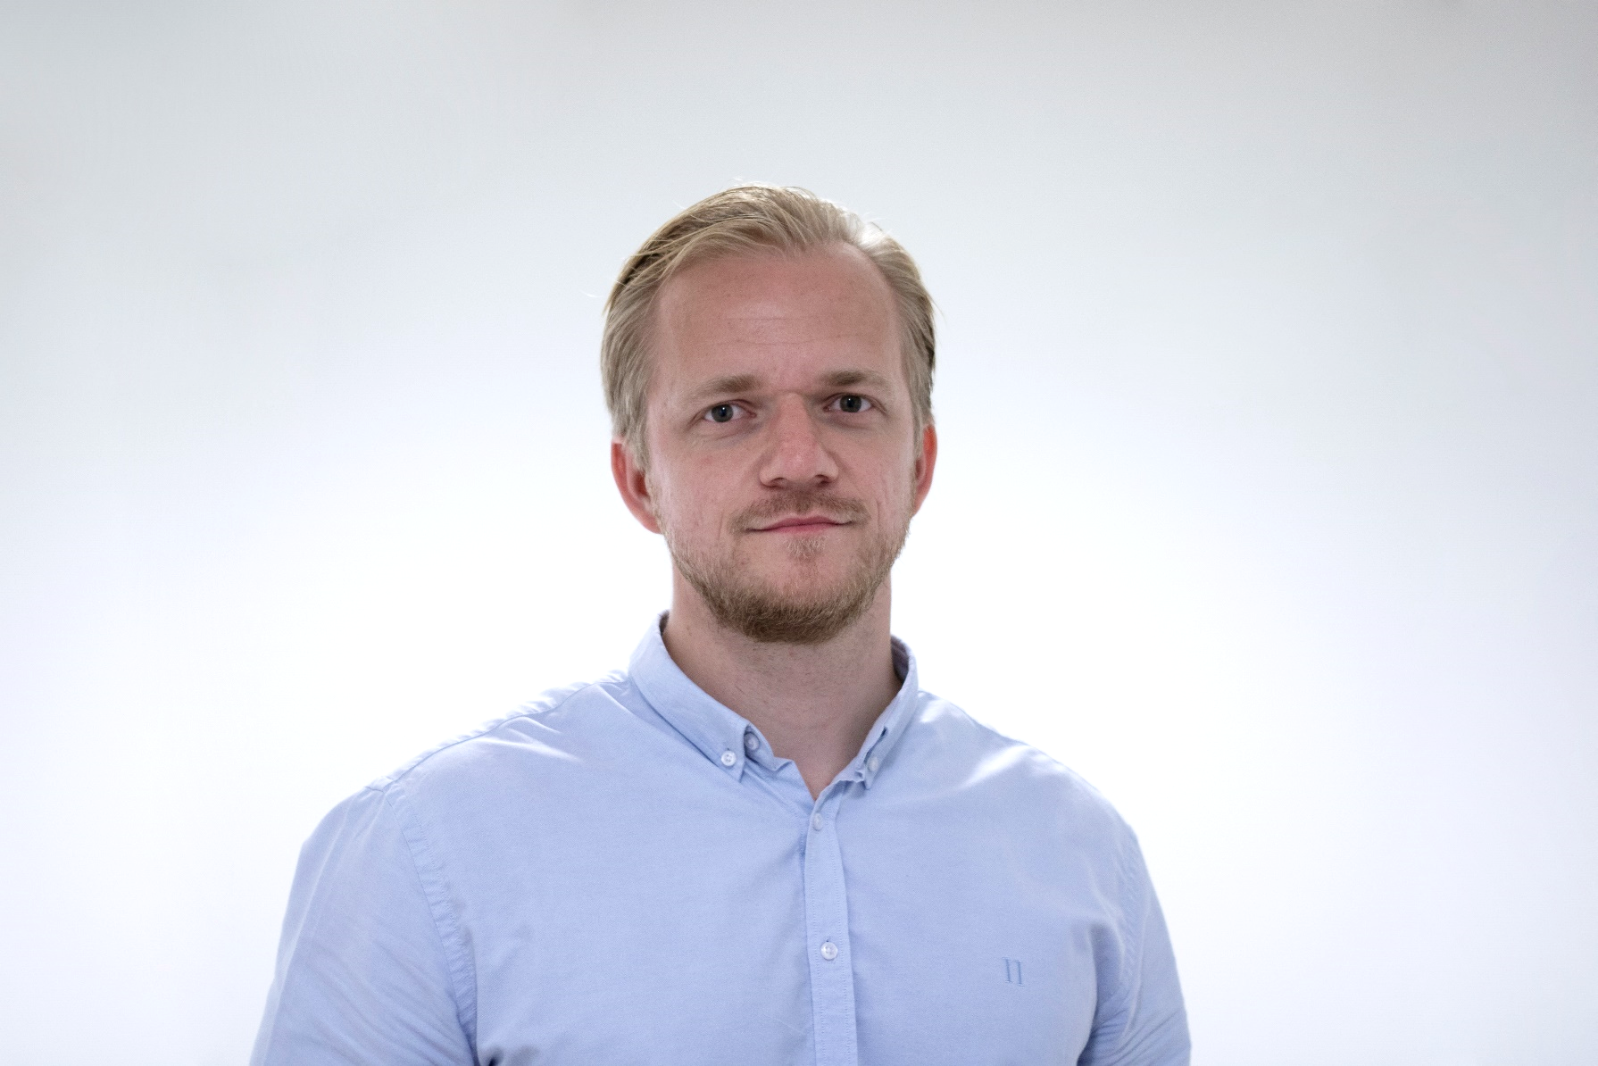

*Christian Peter Schou Jakobsen er blevet udnævnt til økonomidirektør hos Blue World Technologies*

## Christian Peter Schou Jakobsen er blevet udnævnt til økonomidirektør hos Blue World Technologies, hvor han, som drivkraft for den økonomiske strategi, skal understøtte ​​virksomhedens udviklingen til at opnå de strategiske vækstambitioner.

Den 1. april 2021 tiltrådte Christian Peter Schou Jakobsen i stillingen som økonomidirektør ved Blue World Technologies. Christian kom til Blue World Technologies i august 2019 som økonomi- og administrationschef, og han har vist sig at være et enormt aktiv for virksomheden. I de forløbne år har Christian spillet en vigtig rolle i at sikre finansiering, styrke virksomhedsledelsen, sikre overholdelses af diverse lovmæssige forpligtelser samt implementere forretningsprocesser og IT-systemer, der forbereder virksomheden på den forventede vækst i de kommende år.

*”Vi er begejstrede for at kunne annoncere Christian Peter Schou Jakobsen som økonomidirektør ved Blue World Technologies"*, udtaler Anders Korsgaard, administrerende direktør og medstifter af Blue World Technologies. *”Efter at have arbejdet med Christian de seneste par år, ved vi, at vi har fundet et perfekt match i en økonomidirektør, der vil understøtte virksomhedens vækst og være en nøgleaktør i processen med at sikre yderligere finansiering samt støtte virksomheden i industrialisering af methanol-brændselscelleteknologien”.*

*"Vi forventer en omfattende vækst i de kommende år med en opskalering af både methanol-brændselscelleproduktionen og organisationen og jeg ser frem til at blive endnu dybere involveret på denne rejse, hvor vi har sat os for at gøre en forskel i forhold til den globale grønne omstilling"*, siger Christian Peter Schou Jakobsen.

Med en uddannelse i økonomi fra Aalborg Universitet har Christian Peter Schou Jakobsen, inden han kom til Blue World Technologies, arbejdet med en bred vifte af opgaver inden for økonomi i virksomheder inden for revision, produktion og projektledelse.

**Industrialisering af methanol-brændselscelle-teknologien**

I de kommende år forventer Blue World Technologies stor vækst i virksomheden for at kunne understøtte den stigende efterspørgsel fra markedet på grønne alternativer til fossilbaserede forbrændingsteknologier. For at konkurrere med forbrændingsmotorer og konventionelle generatorer fokuserer Blue World Technologies på produktlevetid, høj energieffektivitet og omkostningsreduktion. Med den igangværende etablering af den største kendte methanol-brændselscellefabrik arbejder virksomheden mod en industrialisering af teknologien.

## Pressekontakt:

**Head of PR and Communication**

Anne Kvist

Mail: [akv@blue.world](mailto:akv@blue.world)

Mobil: +45 31 60 16 71

## Om Blue World Technologies

Blue World Technologies er en ambitiøs og visionær udvikler og producent af methanol brændselscellekomponenter og -systemer, for stationære generatorer og hjælpegeneratorer samt industrier inden for personbiler og tung transport rundt om i verden. Brændselscelleteknologien er et grønt alternativ til forbrændingsmotoren og dieselgeneratoren. Som en del af Power-to-X økosystemet bidrager methanol brændselscelleteknologien til at løse nogle af de udfordringer i den grønne omstilling, som direkte elektrificering og batterier ikke kan løse alene.

Det eksklusive brændstof til Blue World Technologies’ brændselscelle systemer er methanol – et flydende brændstof, der simpelt og rentabelt kan lagres i flere år samt transporteres rundt i verden ved hjælp af den eksisterende infrastruktur.

Blue World Technologies er grundlagt på stor erfaring fra brændselscelleindustrien og med en målsætning om at kommercialisere teknologien gennem storskalaproduktion. Virksomheden fokuserer på højtemperatur PEM-teknologi kombineret med methanol reformering. Denne kombination sikrer et simpelt systemdesign med høj konverteringseffektivitet og betydningsfulde fordele som CO2-reduktion, brændstofbesparelser og ingen udledning af skadelige emissioner.

Læs mere om Blue World Technologies på vores hjemmeside [www.blue.world](http://www.blue.world) eller besøg os på [sociale medier](https://www.blue.world/news/#social-media).